Министерство образования Республики Беларусь

Учреждение образования «Белорусский государственный университет

информатики и радиоэлектроники»

Факультет компьютерных систем и сетей

Кафедра информатики

Дисциплина «Конструирование программ»

**ОТЧЕТ**

к лабораторной работе №1

на тему:

**«МЕТОДЫ АДРЕСАЦИИ. КОМАНДЫ ПЕРЕСЫЛКИ ДАННЫХ»**

БГУИР 1-40-04-01

|  |
| --- |
| Выполнил студент группы 253504  ЖГУТОВ Евгений Дмитриевич |
|  |
| (дата, подпись студента) |
| Проверил ассистент кафедры информатики  РОМАНЮК Максим Валерьевич |
|  |
| (дата, подпись преподавателя) |

Минск 2023

**Цель работы:** Задание 1. Вариант 7. Произвести обмен содержимого младшего байта регистра X с регистром A.

**Ход работы:** на рисунке 1 представлены изначальные значения регистров, на рисунке 2 – Memory List, на рисунках 3 и 4 - соответствующие значения после выполнения программы.

Листинг 1 – Исходный код программы задания 1

org $8000

xgdx

pshb

xgdx

psha

xgdx

pulb

xgdx

pula

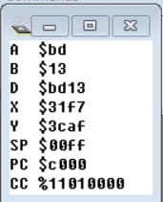

Рисунок 1 – Значения регистров программы перед выполнением

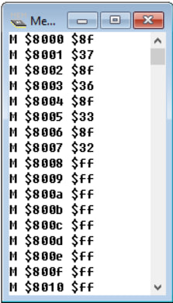

Рисунок 2 – Memory List перед выполнением программы

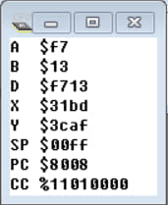

Рисунок 3 – Значения регистров программы после выполнения

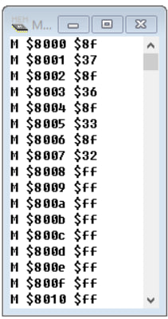

Рисунок 4 – Memory List после выполнения программы

**Цель работы:** Задание 2. Вариант 7. Напишите программу, позволяющую вычислить адрес элемента, находящегося в двухмерном массиве размерностью 3 x 3. Массив располагается по адресу $8100-$8109. Индекс задается регистрами А и В, где А – номер строки, B – номер столбца массива.

**Ход работы:** на рисунке 5 представлены изначальные значения регистров, на рисунке 6 – Memory List, на рисунках 7 и 8 - соответствующие значения после выполнения программы (при различных числах в ячейках памяти).

Листинг 2 – Исходный код программы задания 2

ldaa #2

ldab #3

mul

tba

ldab #0

aba

tab

ldx #8100

abx

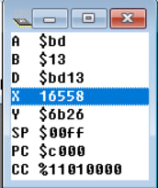

Рисунок 5 – Значения регистров программы перед выполнением

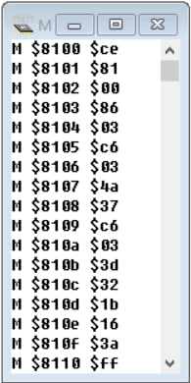

Рисунок 6 – Memory List перед выполнением программы

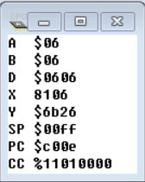

Рисунок 7 – Значения регистров программы после выполнения

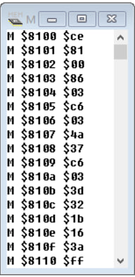

Рисунок 8 – Memory List после выполнения программы

**Выводы:** В ходе выполнения лабораторной работы были изучены методы адресации, команды пересылки данных и арифметическими командами на языке Assembler для микроконтроллеров семейства M68HC11RM.